啟英高中--學生使用線上閱讀認證系統說明
登入啟英高中線上閱讀認證系統，如下畫面：
帳號:請輸入學號
密碼:請輸入身份證字號(英文字母大寫)
(http://210.59.41.38/e-cyvs/login.php)
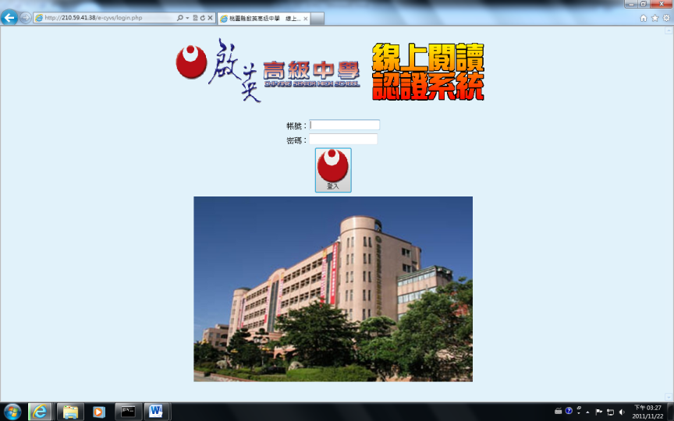

學生登入系統後畫面如下：
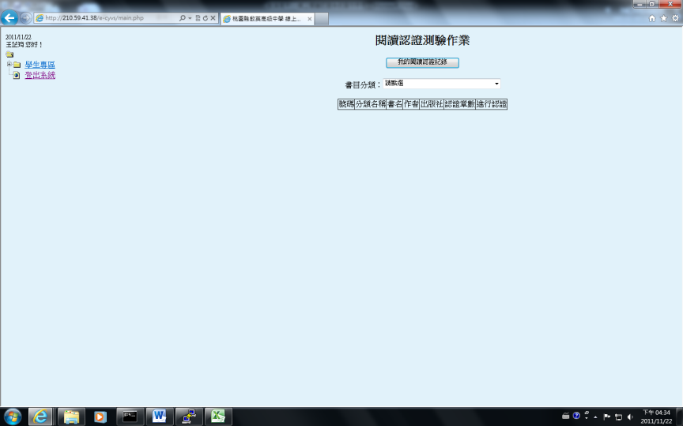

進入後右方的第一個畫面即為閱讀認證測驗作業之畫面，可以點選[我的閱讀認證記錄]來查詢學生個人的認證歷程：
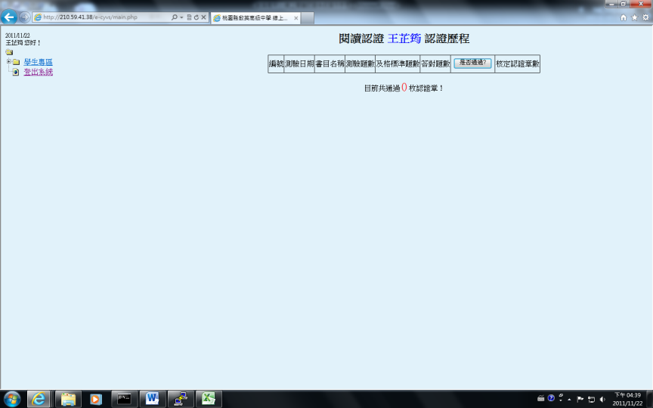
點選左方選單[學生專區]→[線上閱讀認證]即可回到第一次畫面：
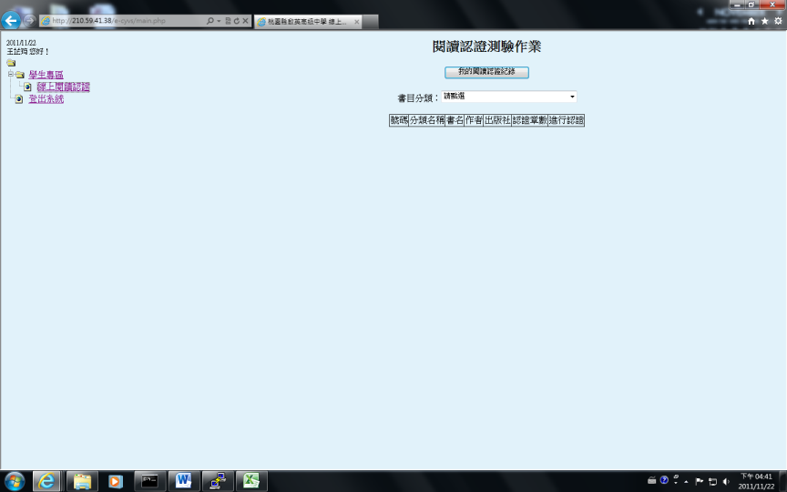
第一個畫面即可進行閱讀認證：請先點選[書目分類]，選定測驗書目的分類，畫面例圖如下：
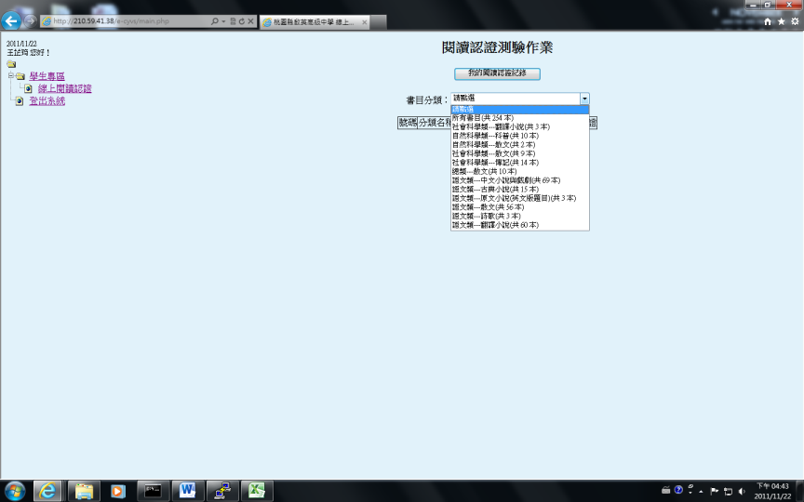
點選其中一分類後(例：自然科學類---科普)，畫面出現如下：
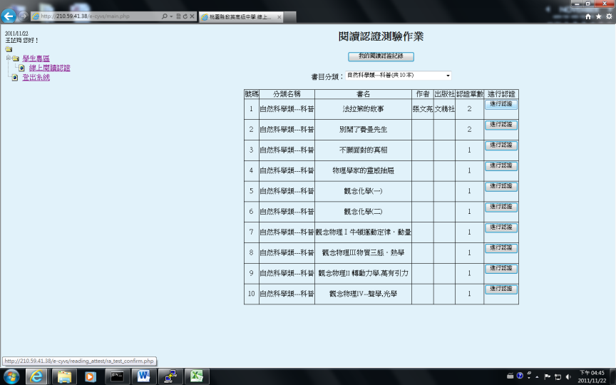
請針對要進行測驗的書目後方按下[進行認證]，畫面改變如下：(例：點選＂別鬧了費曼先生＂)
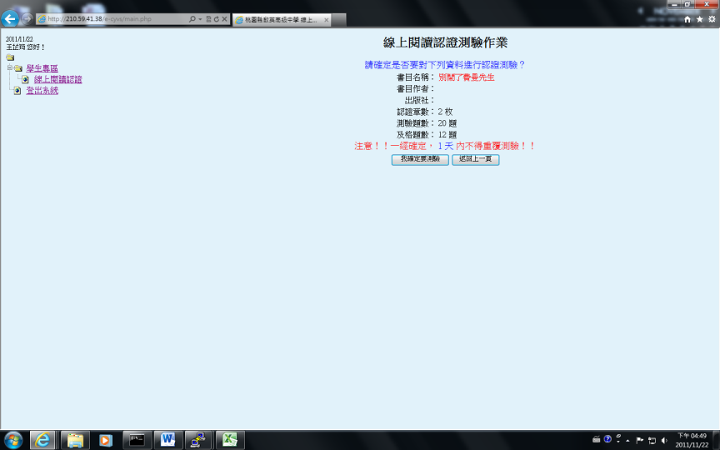
若不確定或選錯書目，則點選[返回上一頁]；若確定要測驗，則點選[我確定要測驗]，晝面如下：
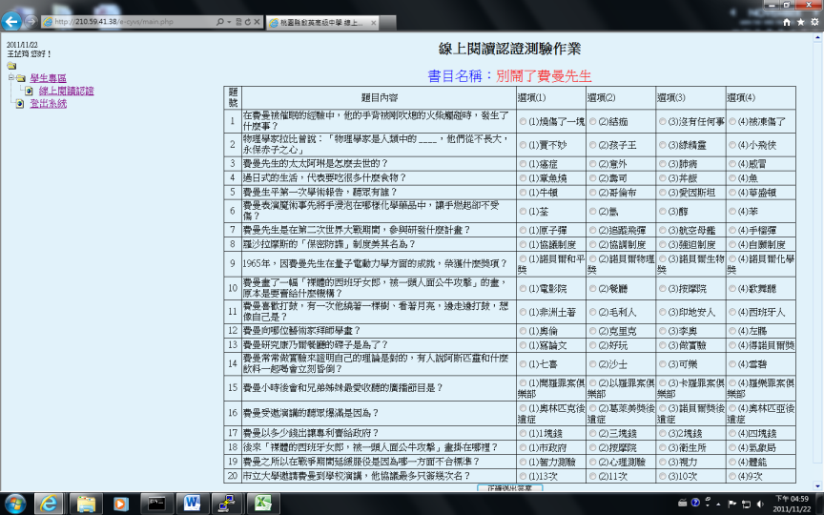
學生即可針對所選擇的書目進行認證，作答完後，即將答案送出，會出現如下畫面：
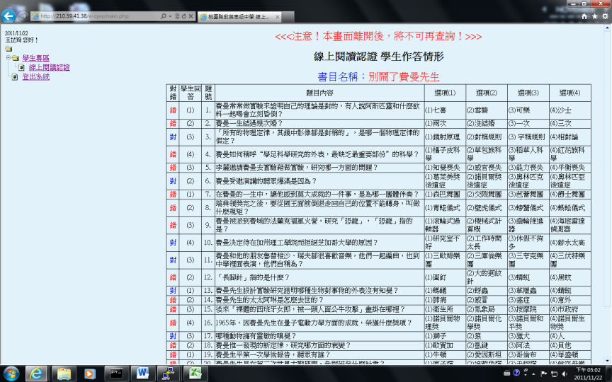
畫面下方亦會出現統計結果，並告知學生是否通過？
電腦出題20題 答對12題以上即通過
畫面如下：
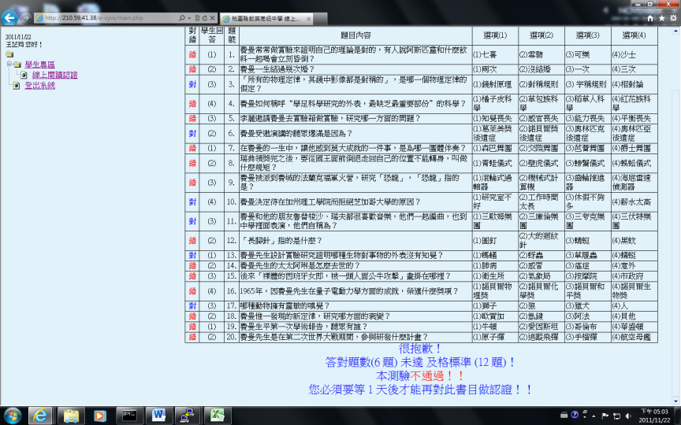
學生點選左方選單之[線上閱讀認證]，又回到第一個畫面，學生可以點選[我的閱讀認證記錄]來查詢自己的認證歷程，畫面例如下：
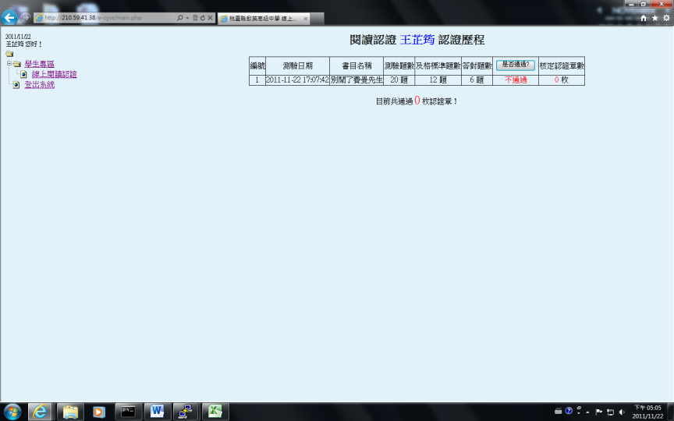
用心就會有感受 用力去改變
尋找人生的亮點 夢想就會實現！

